## **1- Eclipse安装和配置介绍**

此教程文章是基于

* Eclipse 4.5 (Code MARS)

## **2- 下载Eclipse**

* [http://eclipse.org/](http://eclipse.org/" \t "https://www.yiibai.com/java/_blank)

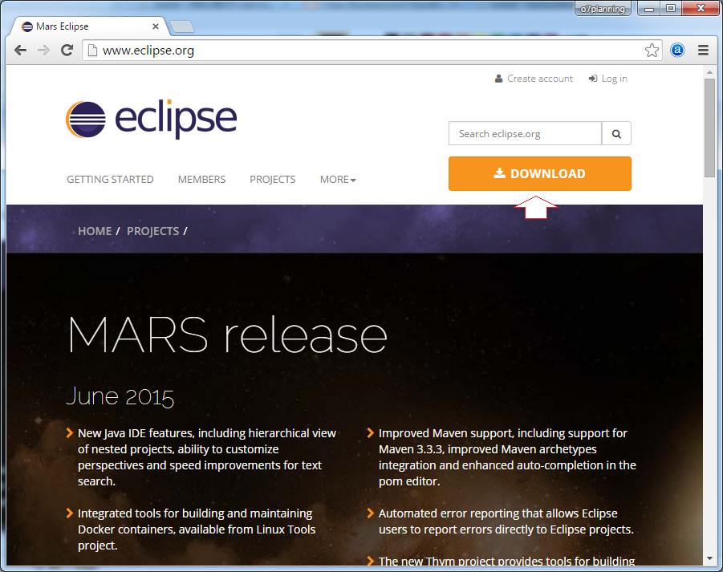

* [http://eclipse.org/downloads/](http://eclipse.org/downloads/" \t "https://www.yiibai.com/java/_blank)
* Eclipse 当前版本4.5被命名为MARS

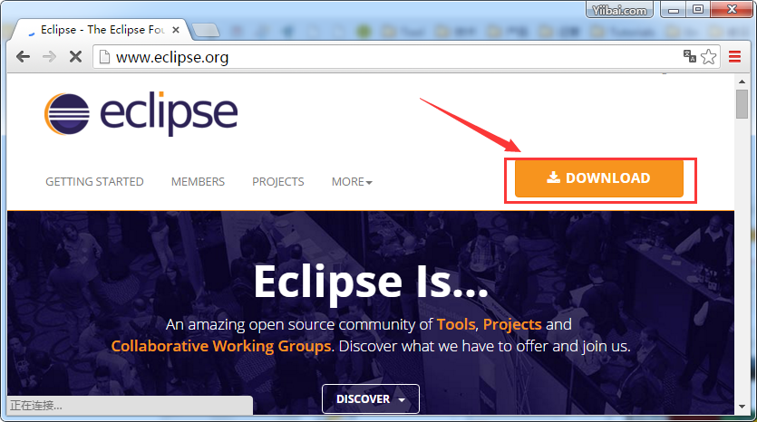

有很多种套餐供您下载，它们的区别仅在于可用的插件。你应该下载包是 "Eclipse IDE for Java EE Developers". 在编程过程中需要额外其它的插件，你可以安装扩展。  
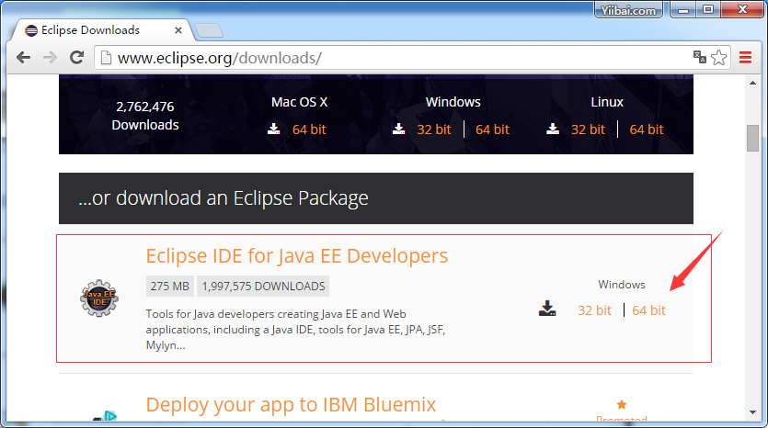

下载后的文件如下所示：  
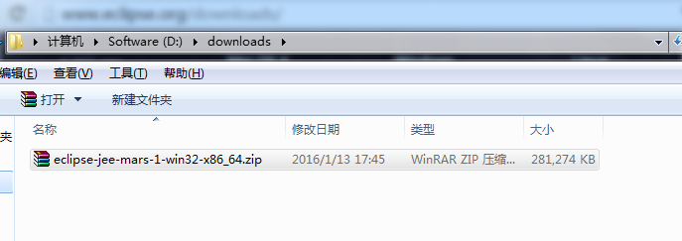

## **3- 安装要求**

请确保您的计算机上安装好了 Java。例如，我的电脑安装了 Java8 版本。  
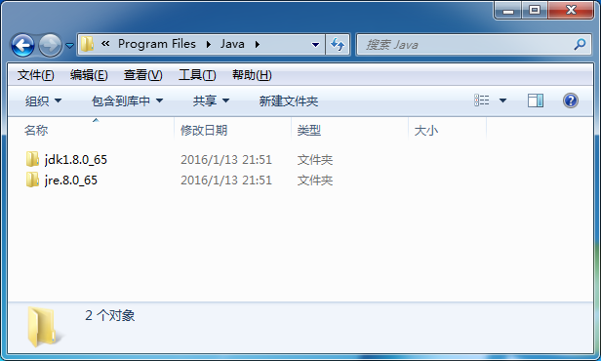

如果你还没有安装Java，可以看这篇教程文章说明：

## **4- Eclipse安装和配置**

解压下载的 Eclipse 到某个目录。 例如：

D:\software\

您可以通过运行文件 eclipse.exe 来运行 Eclipse  
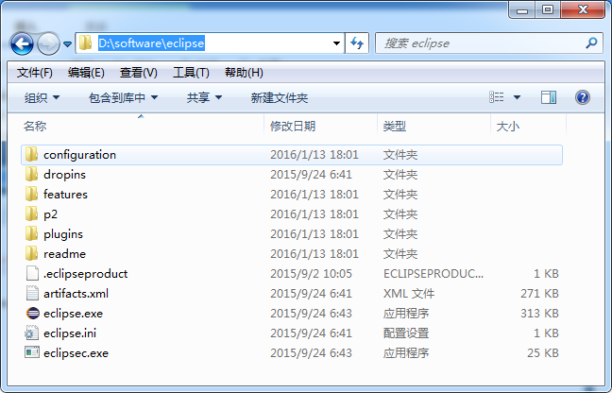

注意：如果您的计算机上有多个版本的Java，您可以设置 Windows 环境变量(JAVA_HOME环境变量和路径)或者可以在 eclipse.ini 指定某个 Java 版本使用。  
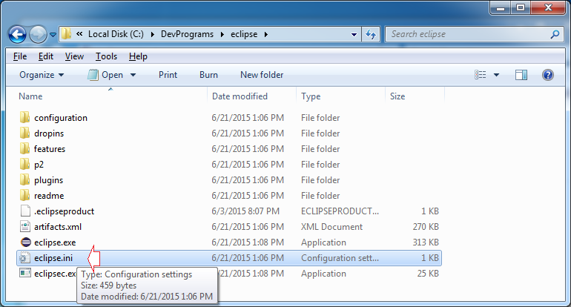

添加下面的文本到 eclipse.ini 文件：

-vm

D:\Program Files\Java\jdk1.8.0_65\bin\javaw.exe

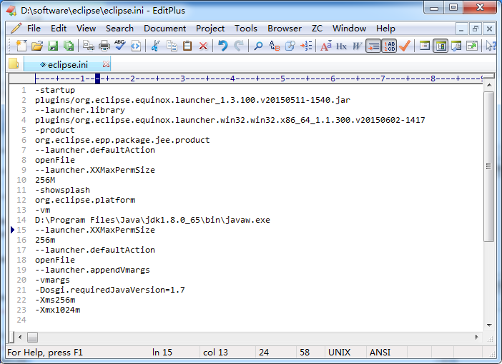

## **5- 运行Eclipse**

双击运行 eclipse.exe:  
  
